**PRESUPUESTO**

**Proyecto**: Desarrollo de un sitio web para Cleaning Services.

**Preparado por**: Evangelina Gomes **Fecha:** 13 de junio de 2021

**Validez**: Este presupuesto tiene una validez de 30 días desde la fecha de presentación del mismo.

**Contacto:** Email: evange.gomes@gmail.com – Teléfono: 03416578068

El objetivo de este proyecto es desarrollar un sitio web para poder promocionar los servicios de limpieza y a la vez la reclutación de personal para los servicios ofrecido, en el sitio se incluirán las secciones de empresa, catálogo de servicios, forma de trabajo y sección de empleos.

Para llevarlo a cabo es necesario contar con información de servicios, imágenes y demás información provista por la empresa Cleaning Services, junto con otros recursos que se necesiten, incluyendo datos de acceso al servidor, con excepción si el cliente quiere incluir el servicio de alojamiento dentro del presupuesto, el cual se detalla en el anexo.

Para el desarrollo se utilizara la librería Bootstrap 4.6. Jquery 3.6 y Wow para lograr los objetivos de estética y funcionalidad necesarias para el cumplimiento los requerimientos.

Queda explícitamente detallado en este presupuesto lo que incluye el mismo, cualquier requerimiento extra, deberá tratarse o abordarse de forma anexa.

En el caso que el cliente quiera solicitar los servicios extra de dominio del sitio, el mantenimiento, certificados de seguridad y el servidor donde se alojará el mismo, ver anexo al final del documento

A continuación detallo precio y duración de las actividades requeridas para realizar dicho desarrollo:

|  |  |  |  |
| --- | --- | --- | --- |
| Etapas | | Horas | Precio |
| Análisis y relevo de requerimientos | |  |  |
|  | Análisis de objetivos y alcances | 8 | 4000 |
|  | Recolección de recursos | 8 | 4000 |
|  | Compra de recursos necesarios | 3 | 1500 |
|  | **Total** | **19** | **$9500** |
| Desarrollo del sitio | |  |  |
|  | Diseño de sketch | 3 | 1500 |
|  | Maquetación y desarrollo | 32 | 16000 |
|  | Pruebas | 24 | 12000 |
|  | **Total** | **59** | **$25000** |
| Implementación y Configuraciones del sitio | |  |  |
|  | Configuración de servidor y dominio | 4 | 2000 |
|  | Implementación | 3 | 1500 |
|  | Configuraciones de seguridad | 4 | 2000 |
|  | Configuraciones SEO | 3 | 1500 |
|  | Pruebas | 3 | 1500 |
|  | **Total** | **17** | **$8500** |
| Total | | **95** | **$43000** |
| Mantenimiento del sitio (Mensual) [opcional] | |  |  |
|  | Actualización de información y recursos |  |  |
|  | **Total** | **20** | **$10000** |
|  | |  |  |

La realización del sistema contará con varias etapas:

* **El relevamiento**, en el cual se relevan objetivos y se realiza análisis y relevamiento de requerimientos con el cliente, así como las compras de recursos si así se requiere.
* **La etapa de desarrollo.** La misma contará con hitos, los cuales ocurrirán al término del desarrollo de cada sección, donde se realizará una reunión en la cual se presentará al cliente dicho desarrollo para el control y corrección de funcionalidades y diseño.
* **La etapa de implementación** se realizará al término de la etapa de desarrollo. Para la misma se deberá contar con especificaciones para el servidor en la cual se va a implementar el sistema como así también certificados de seguridad, éstas, deberán ser provistas por el cliente.
* **La etapa de pruebas** Son verificaciones del sitio en sus distintas etapas en donde se probará el desarrollo de esa etapa para comprobar el correcto funcionamiento del mismo.

El desarrollo del sitio llevará 95hs en total, repartidos en 40hs semanales. El precio por hora de desarrollo es de $500. Por tanto el total es:

**Total**: $43.000(cuarenta y tres mil pesos).

**Mantenimiento:** $10000(Diez mil pesos). Mensual. Opcional.

**Forma de Pago**: A convenir.

**Anexo.**

A continuación detallamos dos propuestas sugeridas para alojamiento del sitio y el dominio del mismo.

Propuesta 1. Hosting

<https://donweb.com/es-ar/> . Don web es una empresa de vasta trayectoria el cual provee un plan de web hosting ajustada a las necesidades del sitio en cuestión El plan sugerido es “Plus” debido a las especificaciones y precio conveniente, el mismo incluye el certificado ssl el cual es indispensable para la seguridad del sitio.

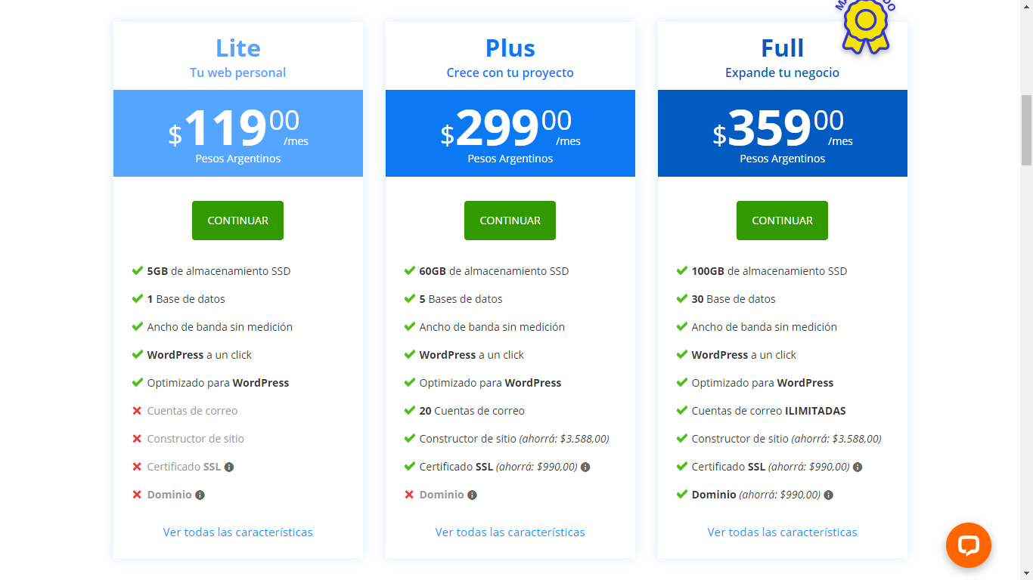

Propuesta 2. Hosting

<https://ar.godaddy.com/hosting/web-hosting>. Go Daddy Empresa internacional con sitio confiable para alojamientos y dominios. Nos provee un plan económico que incluye dominio y certificación SSL. Sus servicios nos garantiza calidad.

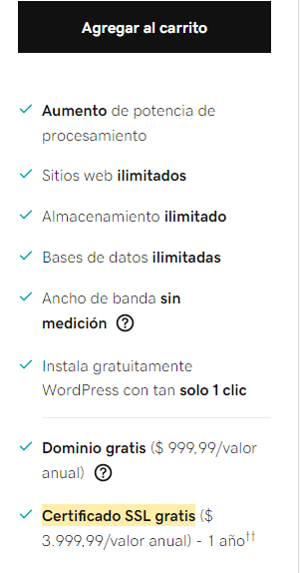 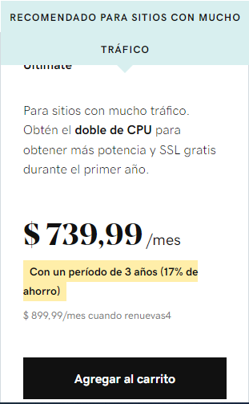

Propuesta Dominio.

<https://nic.ar/> Nic.ar Mayor proveedor de dominios de la República Argentina. Nos provee el dominio para el sitio forma anual.

